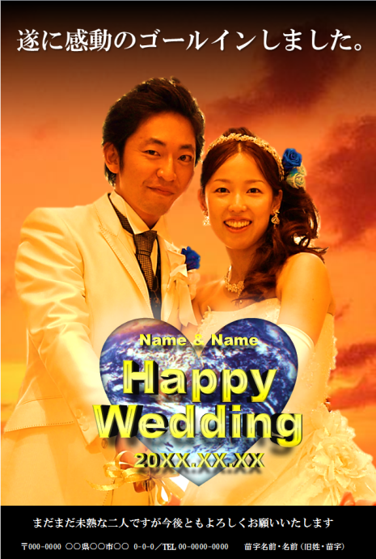

**2.テキストの入れ替え**

フチなし全面印刷がおすすめです。

**印刷のポイント**



**1.写真の入れ替え**

［書式］タブの［図の変更］から好きな写真を入れ替えることができます。

テキストを自由に入れ替えることができます。

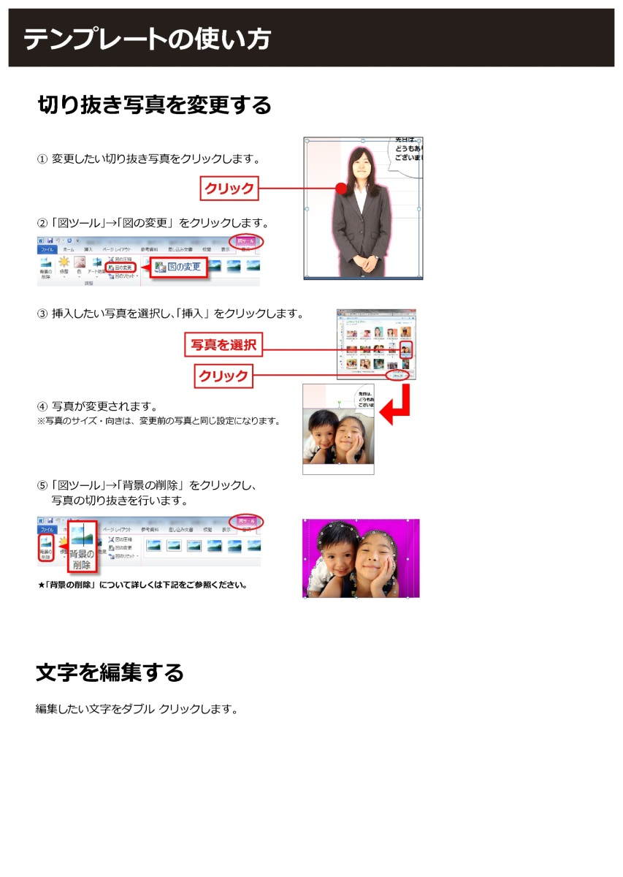

<http://www.microsoft.com/ja-jp/office/pipc/tips/howto/default.aspx>

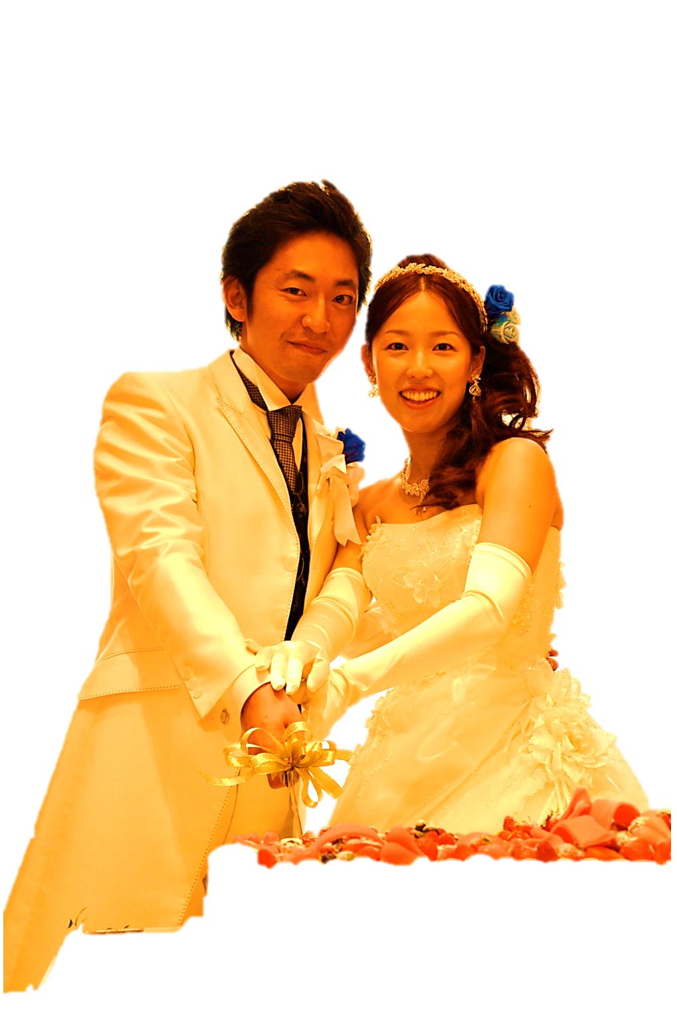

遂に感動のゴールインしました。

Name & Name

Happy

Wedding

20XX.XX.XX

まだまだ未熟な二人ですが今後ともよろしくお願いいたします

〒000-0000 ○○県○○市○○ 0-0-0／TEL 00-0000-0000　　苗字名前・名前（旧姓・苗字）